Информационное сообщение
(Молния)

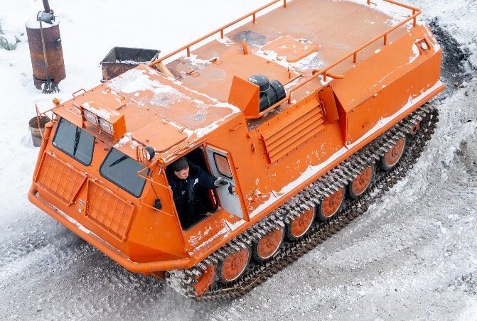
Дата несчастного случая: 17.10.2022.
Вид экономической деятельности:
49.4 - деятельность автомобильного грузового транспорта и услуги по перевозкам.
Профессия: водитель вездехода 6 разряда.
Краткая характеристика места, где произошел несчастный случай: местом происшествия является помещение, расположенное в одноэтажном здании автостоянки закрытого типа. Здание предназначено для проведения технического обслуживания, ремонта и стоянки транспортных средств. Площадь помещения – 956,3 кв.м. Напольное покрытие – бетонные плиты.

Оборудование, использование которого привело к несчастному случаю: снегоболотоход гусеничный ТГМ 21-02, 2017 года выпуска.

Обстоятельства несчастного случая: при выполнении ремонтных работ
на снегоболотоходе гусеничном ТГМ 21-02, водитель вездехода 6 разряда потерял равновесие и упал на землю с кузова снегоболотохода гусеничного, после чего потерял сознание.

Последствия: закрытая черепно-мозговая травма, степень тяжести повреждения здоровья – тяжелая.

Вид происшествия: падение при разности уровней высот (с деревьев, мебели,
со ступеней, приставных лестниц, строительных лесов, зданий, оборудования, транспортных средств и других).

Причины несчастного случая:
Основная: Несовершенство технологического процесса, а именно недостатки
в изложении требований безопасности в технологической документации, выразившееся в не указании в Технологической карте мест подъема и спуска работника при ремонте транспортного средства.
Сопутствующие:
1. Неудовлетворительная организация производства работ, а именно необеспечение контроля со стороны руководителей и специалистов подразделения за ходом выполнения работы, соблюдением трудовой дисциплины, выразившееся
в необеспечении соблюдения водителем вездехода 6 разряда требований инструкций по охране труда при выполнении им работы.
2. Прочие причины, квалифицированные по материалам расследования несчастных случаев, а именно неосторожность, невнимательность, поспешность водителя вездехода 6 разряда, выразившееся в перемещении при выполнении работ
по верхнему борту снегоболотохода с последующим падением.

